**الوضعية الانطلاقية ( الام ) لميدان الظواهر الكهربائية** **المدة :** 1 ساعة  **المستوى** :السنة الرابعة

**الكفاءة الختامية : يحل مشكلات من الحياة اليومية متعلقة باستغلال التيار الكهربائي المنزلي موظفا النماذج المتعلقة بالشحنة الكهربائية و خصائص التيار الكهربائي في النظام المتناوب .**

نص الوضعــــــــــــــــــــــــيّة

محمد تلميذ يدرس في السنة الرابعة متوسط ، مرة أطال السهر عند أصدقائه فاتصل به أباه ليطمئن عليه ويطلب منه إخبار الكهربائي ليحضر في الغد من أجل إصلاح بعض العيوب الكهربائية.

أثناء عودته على متن دراجته الهوائية كان محمد يسرع تارة و يبطئ أخرى فشدّ انتباهه أن إضاءة الدّرّاجة تتغير مع تغير السرعة وعندما توقف أمام المنزل انطفأ المصباح لوحده .دخل غرفة نومه وعند نزع قميصه الصوفي لاحظ شرارة كهربائية فاحتار لذلك .

في الصباح حضر الكهربائي و معه بعض الأدوات و طلب من الأب تحديد العيوب، فقال الأب : أنه عند لمس الهيكل المعدني للغسالة يصاب بصدمة كهربائية وعند توصيل الغسالة والمكيف معا ينقطع التيار عن كامل المنزل .

قام الكهربائي بنزع المأخذ فلاحظ محمد سلكيين بلونين مختلفين .أخذ الكهربائي المفك الكاشف ولامسه بأحد الأسلاك فلم يحدث شيء ثم لامس السلك الأخر فتوهج مصباح الكاشف عندها نظر لمحمد و حذره من مغبة لمس هذا السلك.

في الأخير و بعد الإصلاح قدم الكهربائي لمحمد و عائلته بعض النصائح و الاحتياطات الأمنية لحمايتهم و حماية أجهزتهم الكهربائية من أخطار التيار الكهربائي

السّندات :

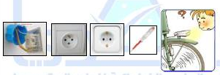

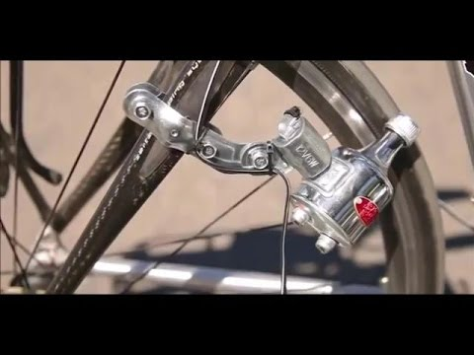

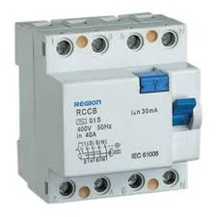

المطلوب

1. هات تفسيرا مناسبا للشرارة الكهربائية التي حدثت أثناء نزع محمد لقميصه
2. كيف تفسر توهج مصباح الدراجة رغم عدم وجود بطارية ؟ اذكر العنصر المسؤول عن ذلك . وما مبدأ عمله ؟
3. قدّم تفسيرا لحدوث الصدمة الكهربائية و لانقطاع التيار الكهربائي
4. ما دور المفك الكاشف ؟ وهل يمكن الاستغناء عنه ؟
5. على ضوء ما سبق كيف تختار المآخذ الكهربائية ؟
6. في رأيك . ما هي النصائح و الاحتياطات الأمنية التي قدمها الكهربائي لعائلة محمد ؟